

HAW Manufacturing Planning System

Department Informatik

Berliner Tor 7

20099 Hamburg

Designentscheidungen

Version: 5.0

Status: Veröffentlicht

Stand: 10.06.2014

# Zusammenfassung

Dieses Dokument beschreibt Designentscheidungen des HAW- Manufacturing Planning System.

# Historie

|  |  |  |  |
| --- | --- | --- | --- |
| Version | Status | Datum | Autor(en) |
| 1.0 | Veröffentlicht | 02.04.2014 | FK |
| 2.0 | Veröffentlicht | 28.04.2014 | FK |
| 3.0 | Veröffentlicht | 30.04.2014 | FK |
| 4.0 | Veröffentlicht | 19.05.2014 | FK |
| 5.0 | Veröffentlicht | 10.06.2014 | FK |

Inhalt

Zusammenfassung 2

Historie 2

Architekturentscheidungen 3

Annahmen 3

Interne Kommunikation im MPS 4

JSON Objects zur internen Kommunikation 4

Kommunikation mit Externen Systemen 5

Spedition 5

SpeditionAdapter > Externe Spedition 5

Externe Spedition > SpeditionAdapter 5

Bank 5

BankAdapter > Externe Bank (HAPSAA) 5

Externe Bank (HAPSAA) > BankAdapter 5

# Architekturentscheidungen

* Das MPS wird in **Java** Code implementiert.
* Als Persistenz Framework und object-relational mapping Tool wird **Hibernate** eingesetzt.
* Als Datenbank wird eine Zentral genutzte **MySQL** Datenbank verwendet.
* Zur Kommunikation mit Externen System wird eine noch nicht näher spezifiziertes **Message Queue** Tool verwendet.
* Zum Testen des MPS wird das **JUnit** Framework.
* Für Komponenten Tests benutzen wir das **JMock** Framework um nicht zur Verfügung stehende Komponenten nachahmen zu können.
* Wir verwenden eine **3-Schichten Architektur** die nachfolgend beispielhaft dargestellt ist: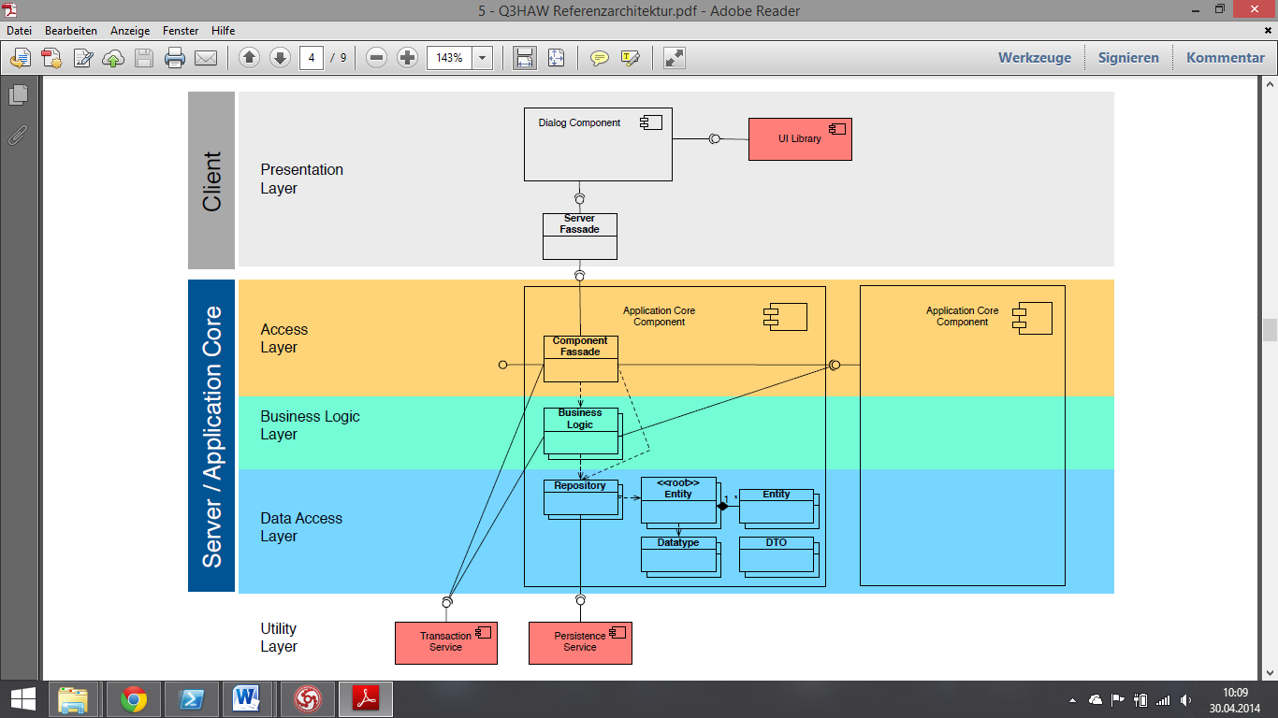
* Aufgrund unklarer Aufgabenstellung wird angenommen, das die **Down**-/ **Uptime** (und von uns zusätzlich **Ideltime**) als Datum/Uhrzeit gesetzt wird, wenn sich der Status letztmalig geändert hat.
* Die **Heartbeat** Kommunikation zwischen dem **MPS Core** und dem **MPS Monitor** wird über UDP realisiert, da UDP einen geringen Overhead hat und keinen Verbindungsaufbau benötigt.
* Die Kommunikation zwischen den **MPS Core** und dem **MPS Dispatcher** (bidirektional) sowie zwischen dem **MPS Dispatcher** und dem **MPS Monitor** (bidirektional) wird über **TCP** realisiert, da hierfür eine zuverlässige Übertragung der Pakete wichtig ist.
* Die Kommunikation zwischen den **MPS Dispatcher** und **MPS Client *(Server)*** sowie zwischen dem **MPS Monitor** und dem **MPS Dashboard *(Server)*** wird aufgrund geringer Kopplung mittels SOAP realisiert.
* Die Clients die die **GUIs** nutzen stellen eine Verbindung über **HTTP und Websockets** her.
* Für die **JSON** Kommunikation verwenden wir die Bibliothek JSON-Simple.

# Annahmen

* Es ist keine Migration von etwaigen Stammdaten nötig um das MPS betreiben zu können.
* Die Firma die das MPS einsetzt, verfügt über den „perfekte“ Lieferanten/Spediteur, d.h. alles was wir bestellen wird unmittelbar und vorrausschauend geliefert und oder abgeholt, sodass keine Bestellungen durch das MPS übermittelt werden müssen. Lagerhaltung ist daher auch überflüssig.
* Die Fertigung liegt außerhalb des Scopes des MPS Projekts und wird daher durch das MPS nur angestoßen, jedoch nicht verwaltet oder gesteuert.
* Fertigungspläne für alle komplexen Bauteile sind allgemein bekannt, sodass sie nicht erstellt oder bereitgestellt werden müssen.

# Interne Kommunikation im MPS

## JSON Objects zur internen Kommunikation

Heartbeat JSON:

{

"Host": "xxx",

"Port": "yyy",

"Systemload": "zzz"

"Memeory_avail": "aaa"

}

createAngebot

{

"Command": "createAngebot",

"kundenNr": 123,

"bauteilNr": 123

}

{

"response": true,

}

acceptAngebot

{

"Command": "acceptAngebot",

"angebotNr": 123,

}

{

"response": true,

}

getAllAngebote

{

"Command": "getAllAngebote",

}

[{

"angebotNr": 123,

"gueltigAb": "datum",

"gueltigBis": "datum",

"preis": 123.00,

"status": "status",

"bauteil": "name",

}]

getAllAuftraege

{

"Command": "getAllAuftraege",

}

[{

"auftragNr": 123,

"istAbgeschlossen": "enum",

"beauftragtAm": "datum",

}]

getAllBauteile

{

"Command": "getAllBauteile",

}

[{

"bauteilNr": 123,

"name": "name",

}]

# Kommunikation mit Externen Systemen

## Spedition

Die Kommunikation mit den Externen Spedition erfolgt über nachfolgend Spezifikation per REST.

### SpeditionAdapter > Externe Spedition

Wenn das Bauteil fertig gebaut wurde, wird die Lieferung angestoßen und ein JSON Object an die Spedition geschickt.

{

"transportauftragNr": 123,

"ausgangsDatum": "datum",

"lieferungErfolgt": true,

"transportdienstleister": "name"

}

### Externe Spedition > SpeditionAdapter

Wenn die Lieferung fertig ist, wird ein JSON Object mit accept und der Transportnummer an das MPS geschickt.

#### Transportauftrag wurde ausgeliefert:

{

"accepted": 123,

}

#### Transportauftrag wurde abgelehnt

{

"rejected": 123,

}

## Bank

Die Kommunikation für die Externe Bank erfolgt über nachfolgend Spezifikation per MessageMQ

### BankAdapter > Externe Bank (HAPSAA)

{

"rechnungsNummer": 123,

"betrag": 123,

}

### Externe Bank (HAPSAA) > BankAdapter

Keine Rückantwort